Лабораторная работа №8: отчет.

Целочисленная арифметика многократной точности

Евдокимов Максим Михайлович. Группа - НФИмд-01-24.

Содержание

# Цели и задачи работы

## Цель лабораторной работы

Реализовать все рассмотренные алгоритмы программно.

## Задание

1. сложение неотрицательных целых чисел.
2. вычитание неотрицательных целых чисел.
3. умножение неотрицательных целых чисел.
4. быстрый столбик.
5. деление многоразрядных целых чисел.

# Теоретическое введение

## Сложение неотрицательных целых чисел:

Алгоритм сложения двух многоразрядных неотрицательных целых чисел, представленных в виде массивов цифр.

### Алгоритм:

1. Инициализировать перенос нулем.
2. Для каждой цифры с наименьшего разряда:
3. Сложить соответствующие цифры двух чисел и перенос.
4. Записать младшую цифру результата в текущий разряд.
5. Обновить перенос.
6. Если после последнего разряда остался перенос, добавить его в результат.

## Вычитание неотрицательных целых чисел:

Алгоритм вычитания двух многоразрядных неотрицательных целых чисел, представленных в виде массивов цифр, при условии, что первое число больше или равно второму.

### Алгоритм:

1. Инициализировать заем нулем.
2. Для каждой цифры с наименьшего разряда:
3. Вычесть из соответствующей цифры первого числа цифру второго числа и заем.
4. Если результат отрицательный, добавить 10 и установить заем в 1.
5. Записать результат в текущий разряд.
6. Удалить ведущие нули из результата.

## Умножение неотрицательных целых чисел:

Алгоритм умножения двух многоразрядных неотрицательных целых чисел, представленных в виде массивов цифр.

### Алгоритм:

1. Инициализировать результат нулем.
2. Для каждой цифры второго числа с наименьшего разряда:
3. Умножить первое число на эту цифру.
4. Сдвинуть результат влево на соответствующее количество разрядов.
5. Сложить результат с текущим результатом.

## Быстрый столбик - алгоритм Карацубы:

Алгоритм умножения двух многоразрядных неотрицательных целых чисел, основанный на принципе “разделяй и властвуй” и позволяющий уменьшить количество умножений по сравнению с классическим алгоритмом.

### Алгоритм:

1. Разделить каждое число на две равные части.
2. Вычислить три промежуточных произведения:
3. Произведение первых частей чисел.
4. Произведение вторых частей чисел.
5. Произведение сумм первых и вторых частей чисел.
6. Использовать промежуточные произведения для вычисления конечного результата.

## Деление многоразрядных целых чисел:

Алгоритм деления двух многоразрядных неотрицательных целых чисел, представленных в виде массивов цифр, с получением частного и остатка.

### Алгоритм:

1. Инициализировать частное и остаток нулями.
2. Пока делимое больше или равно делителю:
3. Оценить максимально возможное значение очередной цифры частного.
4. Умножить делитель на эту цифру и вычесть результат из делимого.
5. Добавить цифру к частному.
6. Остаток равен текущему значению делимого.

## Примечания:

* Все алгоритмы предполагают, что числа представлены в системе счисления с основанием 10.
* Алгоритмы могут быть адаптированы для работы с другими системами счисления.
* Алгоритм Карацубы имеет сложность O(n^log2(3)), что лучше, чем O(n^2) для классического алгоритма умножения.

# Ход работы

## Задание 1

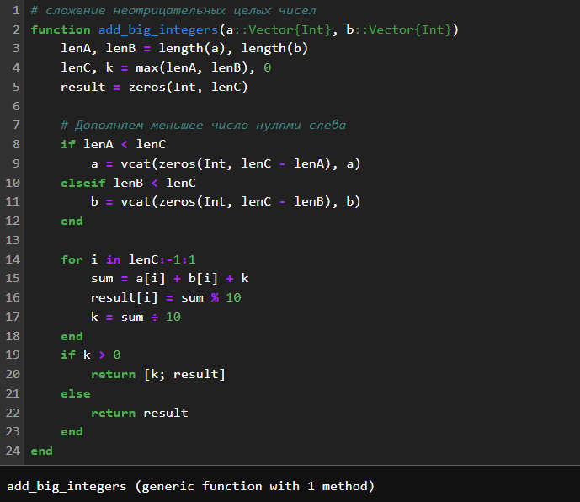

Сумма целых неотрицательных чисел

## Задание 2

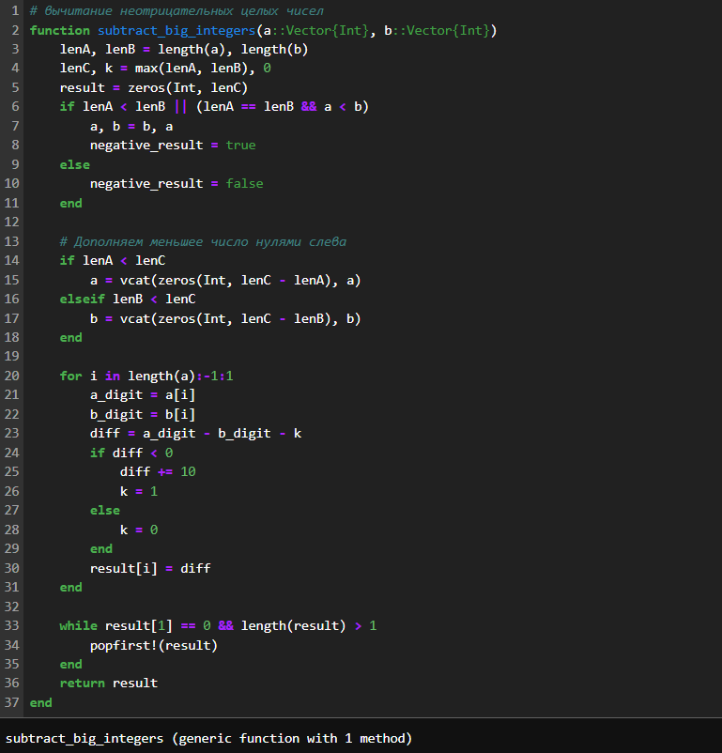

Разница целых неотрицательных чисел

## Задание 3

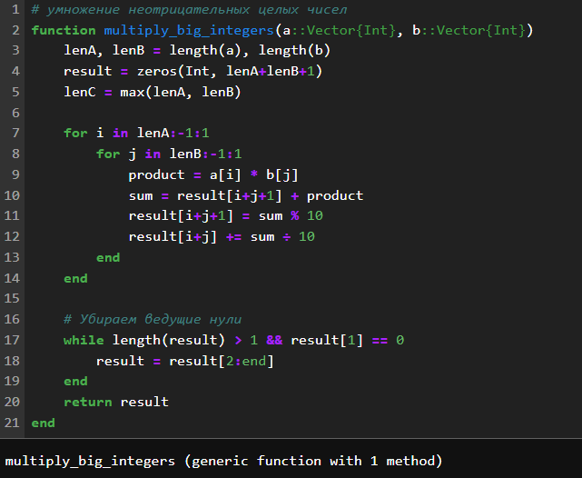

Умножение целых неотрицательных чисел

## Задание 4

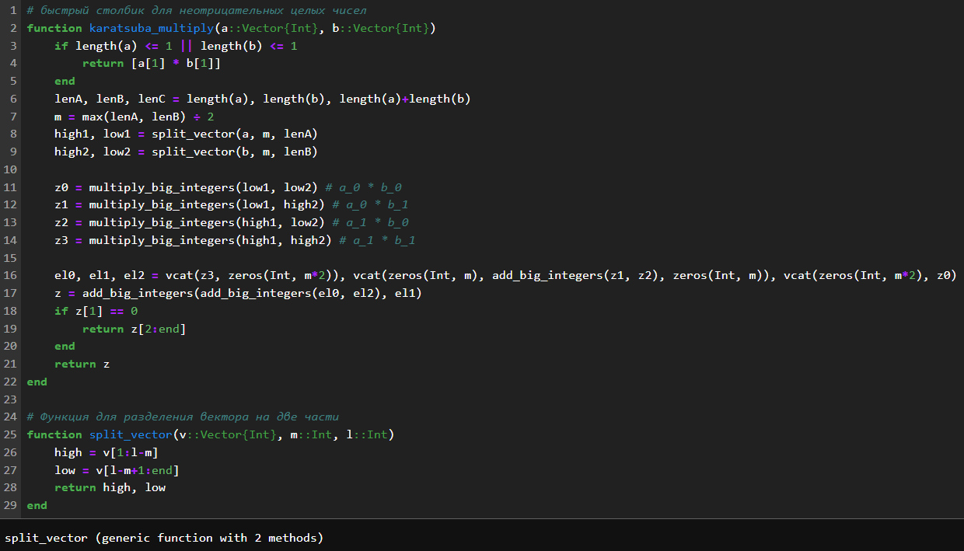

алгоритм Карацуба для целых неотрицательных чисел

## Задание 5

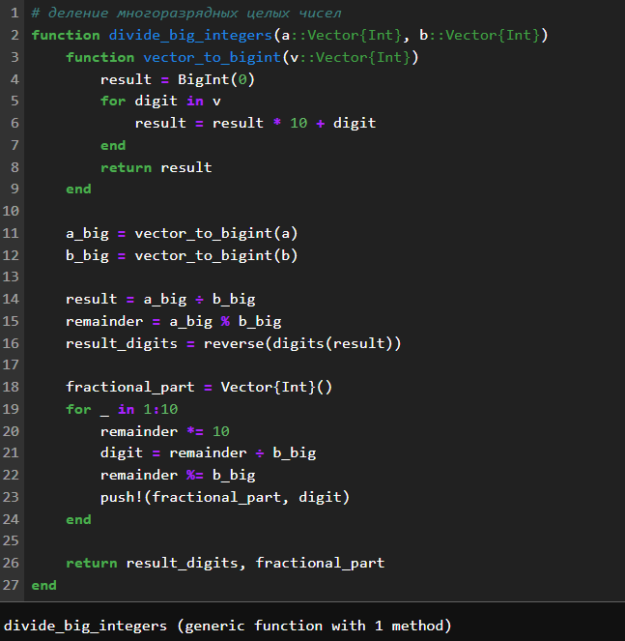

Деление целых неотрицательных чисел

## Значения для проверки

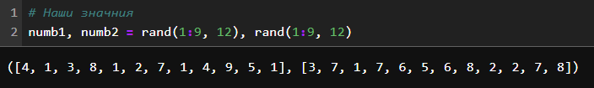

Сгенерированные значения

## Результаты

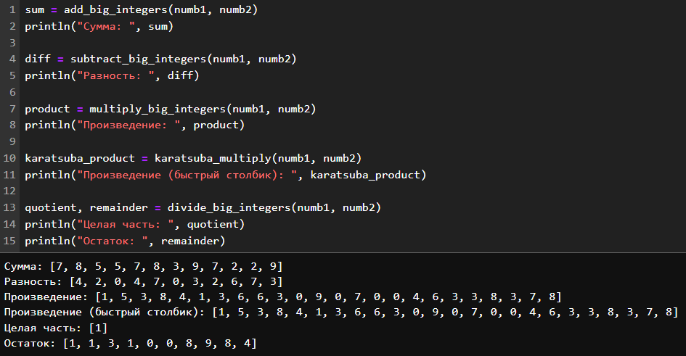

Результаты применения всех алгоритмов к векторам

# Выводы по проделанной работе

## Вывод

В ходе выполнения лабораторной работы выли изучены способы работы с алгоритмами целочисленной арифметики многократной точности, а также на их основе реализованны функции суммирования, разности, умножения, быстрого столбика и деления для целых неотрицательных чисел в виде векторов цифр.

# Список литературы

1. [Теоретико-числовые алгоритмы в криптографии О.Н.Василенко (Глава 10: стр. 262)](https://djvu.online/file/sNt61WMCyNUMV)
2. [Глава 10. Целочисленная арифметика многократной точности](https://studfile.net/preview/2439346/page:35/)
3. [Алгоритмы быстрого умножения чисел: от столбика до Шенхаге-Штрассена](https://habr.com/ru/articles/719648/#karatsuba)